Муниципальное дошкольное образовательное учреждение
«Детский сад общеразвивающего вида с приоритетным осуществлением познавательно- речевого развития воспитанников №202 «Золушка» г. Буденновска Буденновского района

Конспект виртуального путешествия:
«Путешествие на Север»
для детей старшего дошкольного возраста

Составила:
Голенко Н.А.
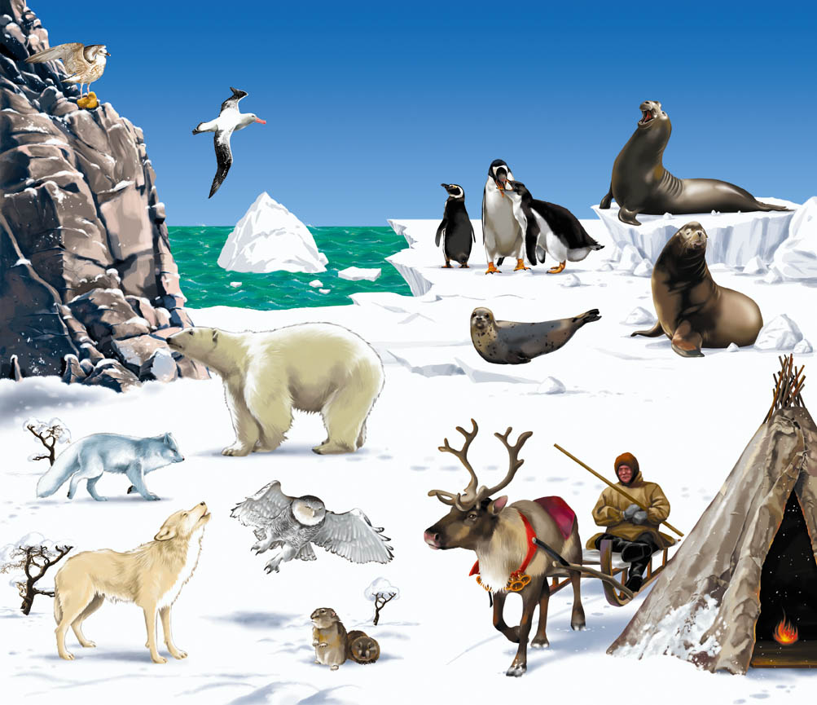

г. Буденновск, 2018
Интеграция образовательных областей: «Познавательное развитие», «Речевое развитие», «Социально-коммуникативное развитие», «Художественно- эстетическое развитие».
Виды детской деятельности: познавательная, музыкальная, коммуникативная, восприятие художественной литературы, изобразительная.
Цель: уточнить и обобщить представления детей о животных севера
Задачи:
Образовательные задачи:
- Обобщить знания и представления дошкольников о животных крайнего Севера: характерном внешнем виде, повадках, питании,
- Закрепить названия детёнышей животных Севера;
- Систематизировать представления детей об умении животных приспосабливаться к среде обитания;
- Обогащать речь детей прилагательными, глаголами, характеризующими животных и их действия.
Развивающие задачи:
- Развивать познавательный интерес детей, память, мышление.
- Развивать речевую активность детей.
- Развивать эмоциональное восприятие детей.
Воспитательные задачи:
- Воспитывать интерес к животным Севера
Методические приемы
- Наглядный: карта России; презентация «Животные Севера»
- Словесный: беседы о Севере, о животных севера, чтение пословиц и поговорок о Севере, чтение стихотворения о Севере
- Игровой: физкультминутка, дидактические игры.
Материалы и оборудование: аудиозапись «Шум ветра», карта России, презентация «Животные Севера»

Предварительная работа: Беседы «Животные Севера»; рассматривание сюжетных иллюстраций; чтение художественной литературы: сказки народов севера «Кукушка» «Айога», «Хозяйка огня», Г. Снегирев «Про Пингвинов»; создание альбома «Животные и растения крайнего севера»; отгадывание загадок; Д/и: «Кто чем питается», «Найди деткам маму», «Разрезные картинки» (животные севера); Выставка детских работ «Животные севера»; С/р игра «Экспедиция на Север»

Вводная часть:
Воспитатель: Здравствуйте, ребята! Как я рада вас видеть.
Давайте встанем в круг и поздороваемся со всеми ребятами и поделимся друг с другом хорошим настроением.
Станем рядышком, по кругу,
Скажем "Здравствуйте! " друг другу.
Нам здороваться ни лень:
Всем "Привет! " и "Добрый день! ";
Если каждый улыбнётся –
Утро доброе начнётся.
– ДОБРОЕ УТРО!
Воспитатель: Молодцы и спасибо что поделились своим хорошим настроением. Ребята, а вы любите путешествовать? (ответы детей)
Воспитатель: Я вам предлагаю вам отправиться со мной в путешествие.
Мечты об Арктике
Попасть бы мне однажды вдруг
За северный полярный круг!
Там, говорят, бывают
Такие чудеса:
Там северным сиянием
Сверкают небеса.
Там на зиму сменяет ночь
Полярный долгий день.
Там плавает усатый морж
И бархатный тюлень.
Там сквозь арктические льды,
Метели, холода
Проводят ледоколы
Промёрзшие суда.
Там по просторам тундры
Стада свои ведёт
Широкоскулый мудрый
Старик оленевод.
Живёт он в тёплом чуме -
Такой у ненцев дом -
И он, конечно, с Умкой
Из мультика знаком.
Я с Умкой подружиться
Хочу уже давно.
И в Арктику однажды
Уеду всё равно!

Воспитатель: Ребята, так куда мы с вами отправимся? (ответы детей)
Воспитатель: Ну, конечно, на Северный полюс, в Арктику, к берегу Северного Ледовитого океана. Хотите, отправиться на Северный полюс? (ответы детей)
Воспитатель: А не боитесь опасных приключений и трудных заданий? (ответы детей)
Воспитатель: Ребята, как вы думаете, какие качества нам пригодятся в этом путешествии? (предполагаемые ответы детей: смелость, отвага, выносливость)
Воспитатель: Ребята, посмотрите, на карту – где здесь Север? (ответы детей)
Воспитатель: Как вы догадались, что это Север? (предполагаемые ответы детей: много белого цвета)
Воспитатель: Почему Север показан именно белым цветом (ответы детей)
Воспитатель: Что еще видите на карте (Северный Ледовитый океан). Какое у него интересное название? А почему его так назвали? (ответы детей)
Воспитатель: Ребята, а ведь до Севера далеко, как же нам быстро добраться? (ответы детей, выбираем на самолете). Ребята, какие вы молодцы! Конечно на самолете, и у нас как раз есть свободный самолет.
Воспитатель: Но перед полетом нам надо подготовиться. Что, мы возьмем с собой, там ведь холодно, много снега, льда? (ответы детей)
Д/и «Что лишнее»
Ход игры: Перед детьми лежат карточки с изображением одежды, средств передвижения. Дети выбирают только ту, одежду, обувь и средства передвижения, которые пригодятся им на Севере.
(шуба, валенки, шапка, варежки, лыжи, коньки и т.д.)
Воспитатель: Молодцы! Все правильно выбрали, а еще я предлагаю взять с собой энциклопедию, вдруг у нас будут вопросы, и нам будет сложно найти ответы. Ну что, все готовы к путешествию?
Дети подходят к самолету.
Воспитатель: Ребята, что бы полететь, кто нам нужен? (Ответы детей) Кто хочет быть пилотом? (если желающих много, пилот выбирается считалкой)
Пилот: Проходим, занимаем места, пристегиваемся. Все готовы, тогда полетели.

Слайд № 1 На мониторе показываются облака.


Воспитатель: Пока мы летим, давайте вспомним, что мы знаем о Севере?
(Предполагаемые ответы детей: много снега, льда, очень холодно, бывает температура до минус 80, только на севере бывает полярная ночь – когда всегда темно и полярный день – когда солнце не сходит с небосвода).
Воспитатель: Какие пословицы и поговорки вы знаете о Севере (предполагаемые ответы детей: «Не будешь работать, не будешь хлеб есть»; «Никогда, не бей оленя, а то дух оленя рассердится, и от тебя уйдут все олени»; «Рано уйдешь на охоту, будешь иметь добычу»)
Пилот: Приготовьтесь, идем на посадку.

Основная часть

Слайд № 2 «Изображение Севера: много снега и льда»

Воспитатель: Вот мы и прилетели к берегу Северного Ледовитого океана. Осторожно выходим из самолета. Сейчас нам надо найти укромное место, и будем, как научные работники, наблюдать за животными. Ребята, приготовьтесь, кто-то к нам уже идет…

Слайд № 3 «Пингвины

Воспитатель: Посмотрите, кто к нам пришел? (ответы детей)
Воспитатель: Как вы узнали, что это пингвины? (ответы детей)
Воспитатель: Интересно, а чем питаются пингвины? (ответы детей)
Воспитатель: Неужели, в воду ныряют и им не холодно? (предполагаемые ответы детей: у пингвинов, есть жировая прослойка, поэтому им не холодно в воде)
Воспитатель: Ребята, посмотрите, а кто это у них? (детеныши), а как они называются? (ответы детей)
Воспитатель: А что интересное мы знаем о пингвинах? (предполагаемые ответы детей: мама пингвиниха сносит одно яйцо, а высиживает яйцо папа пингвин, он прячет его в жировой прослойке внизу живота, и пока птенец не вылупится, папа пингвин ничего не ест, а вот мама купается в море, ест рыбу и нагуливает жирок).
Если дети затрудняются с ответами, то воспитатель предлагает воспользоваться энциклопедией.
Воспитатель: Вот какие у пингвинят папы. А ведь, это, наверное, очень сложно таким способом носить яйца. Хотите попробовать?
Игра «Перенеси «яйца» в безопасное место»
Ход игры: дети зажимают мяч «яйцо», и имитируя походку пингвинов переносят яйца.
Воспитатель: Молодцы! Ну, а нам пора отправляться дальше. Обуваем, коньки и поедем дальше… Дети имитируют скольжение на коньках

Слайд № 4 «Белые медведи»

Воспитатель: Ребята, посмотрите, кто это? (ответы детей)
Воспитатель: Интересно, а кто идет рядом с медведицей? (ответы детей)
Воспитатель: Как вы думаете, зачем северным медведям белая шерсть? (ответы детей)
Воспитатель: Чем питаются белые медведи? (предположительные ответы детей: рыбой, тюленями, моржами)

Слайд № 5

Воспитатель: Смотрите, а что это он делает? (ответы детей)
Воспитатель: Правда ныряет. А ему не холодно? (предположительные ответы детей: у всех водоплавающих животных есть жировая прослойка, поэтому им не холодно)
Воспитатель: Ребята, а что интересного мы знаем о белых медведях? (предположительные ответы детей: во время охоты медведь закрывает лапой нос, что бы, не спугнуть добычу)
Воспитатель: Посмотрите, зачем, медведь ныряет в воду? (ответы детей, выбираем их них за рыбой). Хотите ему помочь? (ответы детей)

Игра «Помоги медведю поймать рыбу»
Каждому ребенку раздаются карточки с изображением лабиринта
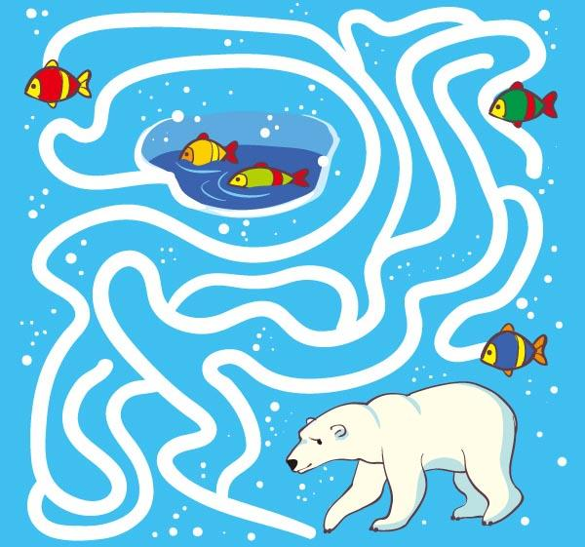

Воспитатель: Ребята, помогите медведю найти рыбу.
Воспитатель: Ну, вот какие вы молодцы, помогли белым медведям. Готовы отправиться дальше. Только теперь мы отправляемся на бескрайние просторы Северного полюса, и нам понадобятся… лыжи. Обуваем лыжи, поехали. Дети имитируют езду на лыжах.

Слайд № 6 Северная лиса или Песец
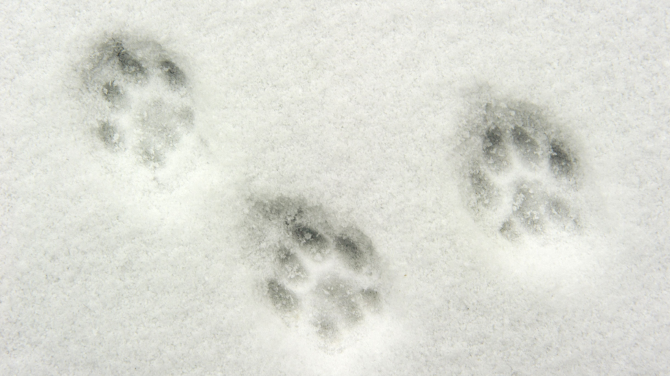

Воспитатель: Ребята, посмотрите, а это что? (ответы детей). Интересно узнать, чьи они? Поехали дальше? Ребята, кого мы нашли по следам? (ответы детей)

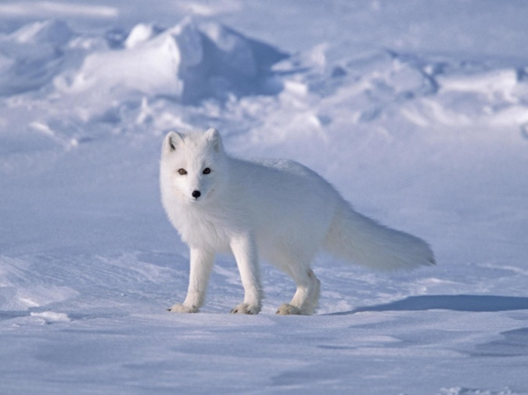

Воспитатель: Как вы узнали, что это песец? (ответы Детей)
Что мы можем рассказать о песце? (предполагаемые ответы: у песца густой мех белого цвета; белый цвет нужен для маскировки, что было легче охотиться; питается мелкими грызунами, живут песцы в норах, там у них целые лабиринты, песцы очень ценны своим мехом)
Молодцы! А сейчас немного отдохнем.
Физминутка
Дуют ветры ледяные (Дети машут руками вверху)
Горы снежные, крутые. (руки поднять вверх, встать на носочки)
Там о лете не слыхали (ладонь прижать к уху, наклоны в стороны)
Там согреешься едва ли (обнять себя руками)
Он не мал и не велик (Руки свести и развести в стороны)
Этот снежный материк. (хлопнуть в ладоши на уровне груди).

Воспитатель: Отдохнули, поехали дальше. Дети имитируют езду на лыжах.

Слайд № 7 «Северный олень»
Воспитатель: Ребята, посмотрите, снова следы, чьи они? Хотите узнать?

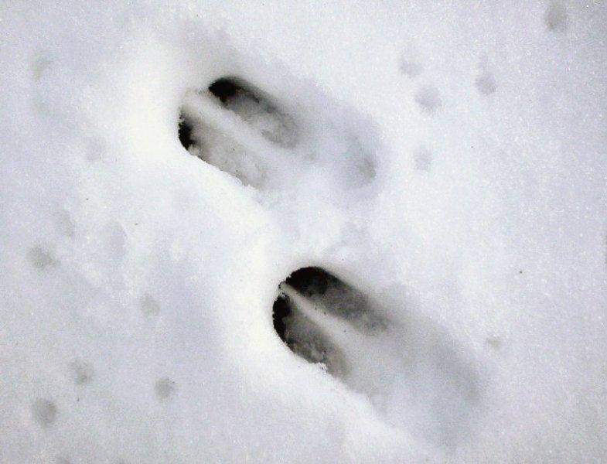

Воспитатель: Поедем по следу. Посмотрите, кого мы нашли? (ответы детей)
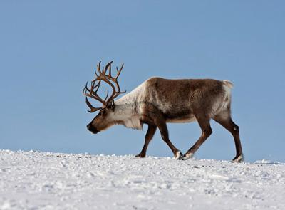

Воспитатель: Как вы узнали, что это Северный олень? (ответы детей)
Воспитатель: Чем питается олень? (предполагаемые ответы детей: кустарниками, лишайниками, мхом, а зимой олень копытом раскапывает мох из-под снега, поэтому у них короткие и мощные ноги)
Воспитатель: Какую пользу приносят олени жителям Севера? (предполагаемые ответы детей: жители занимаются оленеводством, из шкуры оленей шьют одежды, утепляют жилища, так же олень является средством передвижения)
Воспитатель: Ребята, а вы знаете, как называются детеныши оленей (ответы детей)
Воспитатель: Ребята, мы искали животных по следам, мы с вами кем были? (предполагаемые ответы: следопытами)
Воспитатель: Хотите, еще раз стать следопытами? (ответы детей)

Игра «Чьи следы»

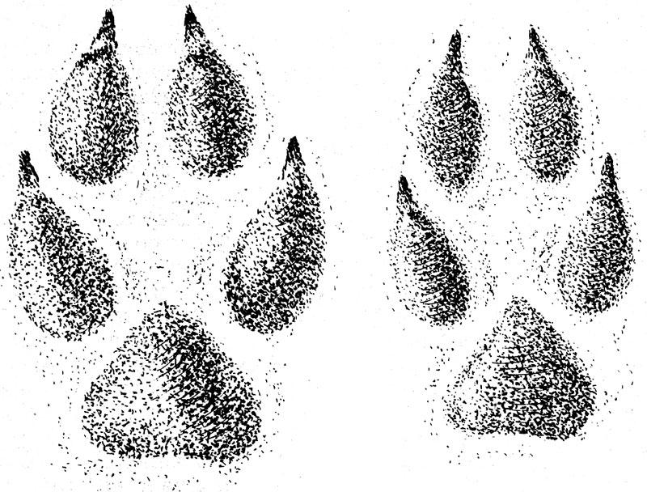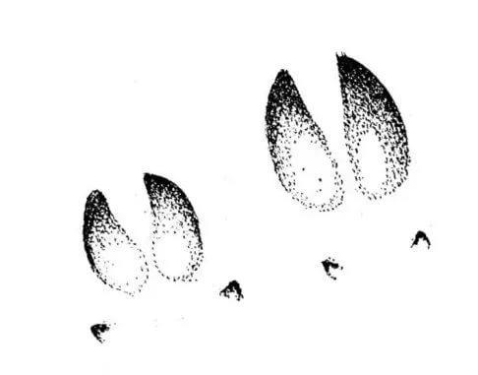

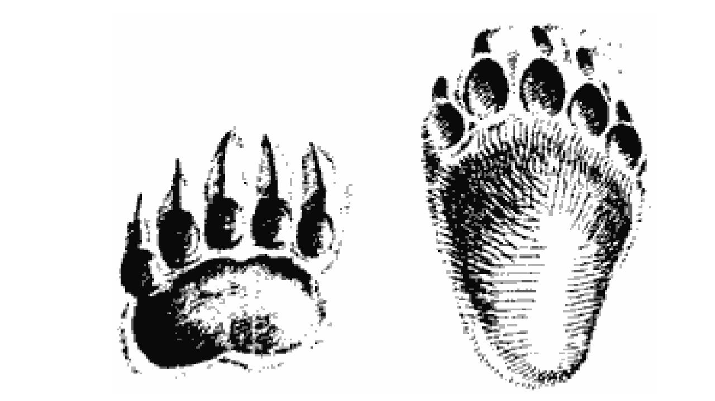

Ход игры: дети сопоставляют карточки со следами животных, с карточками с изображением самих животных.

Воспитатель: Все справились? (Ответы детей). А хотите, себя проверить? (ответы детей)

Слайд № 8
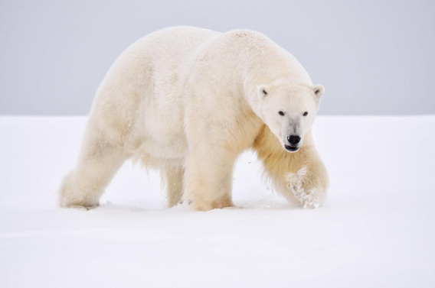

Слайд № 9

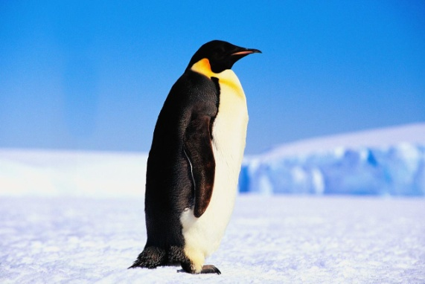

Слайд № 10
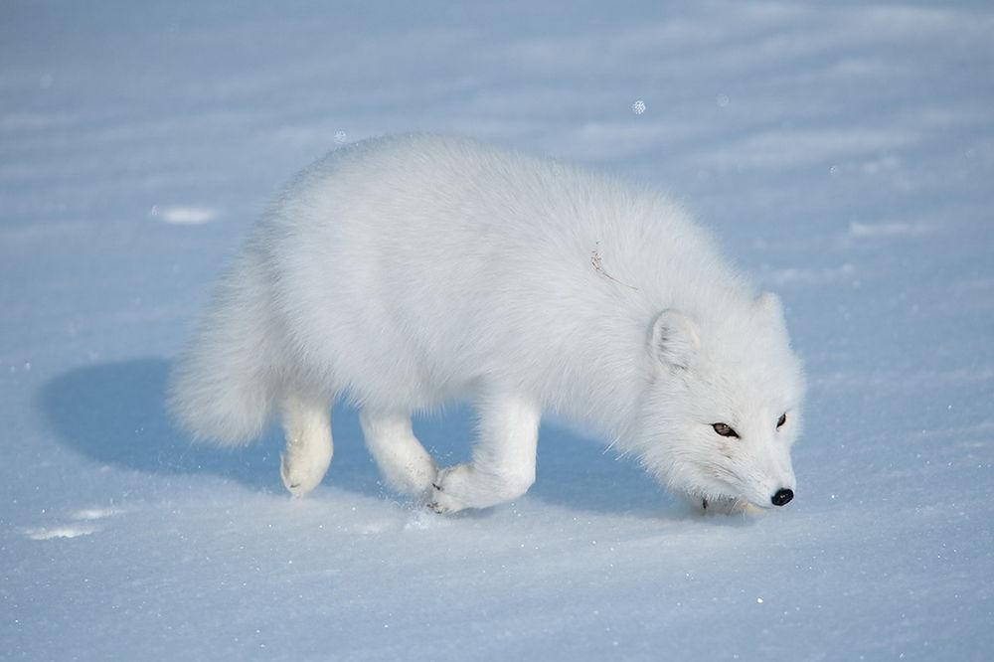

Слайд №11

Воспитатель: Проверили? Все сделали правильно? (ответы детей) Похлопаем себе. Какие вы молодцы!
Заключительная часть
Воспитатель: Ребята наше путешествие подошло к концу. Хотите сфотографироваться на память о нашем путешествии? (ответы детей)
Воспитатель фотографирует детей.
Дети с воспитателем «на лыжах» возвращаются к самолету.
Пилот: Занимаем свободные места. Пристегиваемся. Взлетаем. Приятного полета.

Слайд №12 Облака

Итог занятия
Воспитатель: Пока мы будем лететь обратно, давайте вспомним, где же мы были? (ответы детей)
Кого мы видели? (ответы детей) Что же интересного вам запомнилось из нашего путешествия (ответы детей)
Пилот: Внимание! Идем на посадку!

Рефлексия
Воспитатель: Вот мы с вами в группе. Хотите посмотреть нашу фотографию?
Достаем фотографию (альбомный лист с изображением севера), а ней только детские контуры, а лиц не видно.
Воспитатель: Ой, наверное, из-за холода фотоаппарат плохо работал, поэтому совсем не видно лиц. Что же делать? (ответы детей)
Если дети сами не предлагают дорисовать фотографию:
Воспитатель: А может быть, мы сами дорисуем себе лица, и не просто нарисуем, а покажем какое у нас настроение, какое впечатления мы получили от нашего путешествия.
Дети дорисовывают фотографию, затем рассматриваем и отмечаем с каким же настроением дети вернулись из путешествия.
Воспитатель: Наше путешествие показало, что мы все дружные ребята, смелые, храбрые, отважные. Давайте за руки возьмемся, друг на друга оглянемся, мы конечно лучше всех, нам сопутствует успех.

